HW3

1.程式執行說明：

程式一執行會先跳出視窗，先選擇JMenu”題目”的測資，可再按按鈕匯入新測資，文字輸入欄位能設定回想次數(預設 5000)，按下JButton “learn” 會進行button後面所顯示的檔案做training學習，得到weight[][]，並跳出兩個Frame，分別顯示trainingdata和testingdata 的01圖，按下JButton “test” 會進行button後面所顯示的檔案做回想學習，會跳出一個Frame顯示回想後的圖，下方有文字顯示回想正確率，顯示測試結果。

2.程式簡介：

Train.java：

Weight[i][i]為設定鍵結值，i的大小為每個圖的點數，由此公式寫出來的，然後我選擇 作為我的判斷值。最後 得捯我們的鍵結值。

Test.java：

我們可以在Train中得到Weight資料，我採取平行式演算法，進行最多Ncycle個回想循環，並從中計算判斷狀態變數，是否以滿足終止條件後，可以取得成功率，以及回想後的陣列。

3.實驗結果：

(一)基本題

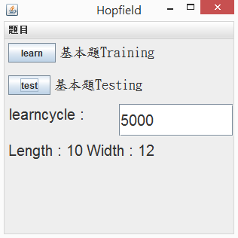

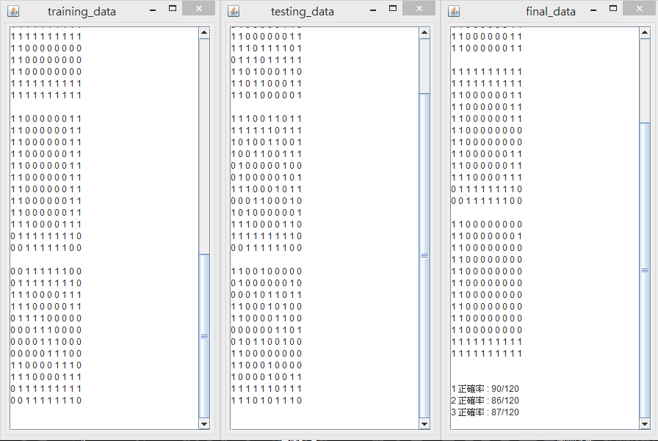

(二)hopfield

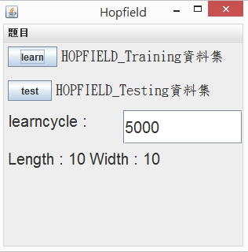

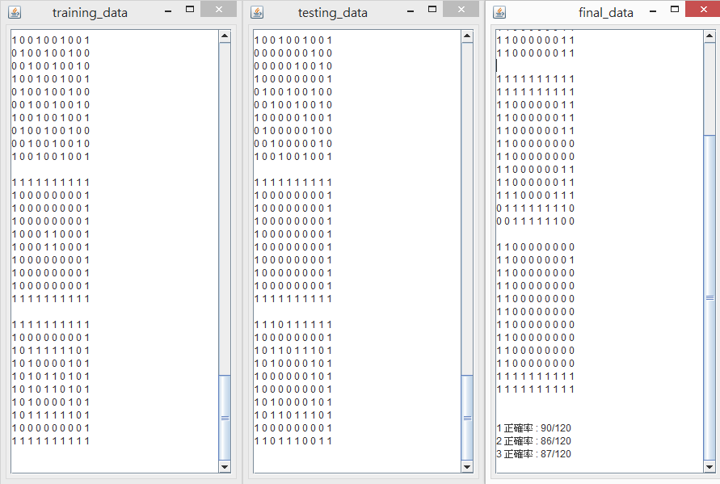

4. 實驗結果分析及討論

可能遇到容量問題，和局部最小值問題。容量問題-一個具有n個處理單元的hopfield network的可能樣式有2n ，這是個既大數字，實際上，他所能連記憶的樣式遠低於此數。局部最小值問題-Hopfield network受限於它應用最陡坡程序，所以收斂於一個最鄰近起始值的局部最小值，而非總體最小值。